Лекция 2. Информационная база финансового менеджмента.
2.1 Состав и содержание финансовой отчетности.
2.2 Управленческий учет как источник информации о затратах и результатах.
2.3 Система управленческого учета текущего состояния ресурсов и задолженностей предприятия
2.4 Система управленческого учета издержек предприятия
2.5 Внешняя информация, используемая в финансовом менеджменте.

2.1 Состав и содержание финансовой отчетности.
Информация о финансовом состоянии предприятия содержится в финансовой (бухгалтерской) отчетности, которая составляется по стандартам и правилам, установленным государством и международными соглашениями.
Развитие международной торговли, увеличение количества совместных предприятий, международных концернов вызывает необходимость использования международных стандар-юв при составлении финансовой отчетности.
Финансовая (бухгалтерская) отчетность — это внешняя (открытая) информация о предприятии, которая представлена в стандартных формах отчетности, и не содержит данных, представляющих коммерческую тайну. Она может быть предоставлена различным пользователям (собственникам, партнерам, органам государственного управления и т. д.) и опубликована.
В соответствии с международными стандартами учета финансовая отчетность должна включать балансы, счета результатов, прибылей и убытков, отчеты об изменениях финансового состояния, приложения и другой пояснительный материал. Ответственность за подготовку финансовой отчетности возлагается на руководство предприятия. Отчетность, предназначенная для опубликования, подлежит аудиторской проверке. Финансовая отчетность публикуется один раз в год.
В соответствии с Законом Украины "О бухгалтерском учете и финансовой отчетности в Украине" [1] финансовая отчетность предприятий не составляет коммерческой тайны. Открытые акционерные общества, предприятия-эмитенты облигаций, банки, доверительные общества, валютные и фондовые биржи, инвестиционные фонды и компании, кредитные союзы, негосударственные пенсионные фонды, страховые компании и другие финансовые учреждения обязаны ежегодно предоставлять годовую финансовую отчетность для публикации в прессе.
Финансовая отчетность украинских предприятий включает баланс, отчет о финансовых результатах, отчет о движении денежных средств, отчет о собственном капитале и примечания к отчетам.
Для субъектов малого предпринимательства и представительств иностранных субъектов хозяйственной деятельности устанавливается сокращенная финансовая отчетность в составе баланса и отчета о финансовых результатах.
Формы финансовой отчетности предприятий и порядок их заполнения устанавливает Министерство финансов Украины по согласованию с Государственным комитетом по статистике Украины.
Баланс предприятия — это отчет об активах и пассивах. Состав активов показывает, как размещены средства предприятия (рис. 2.1), а состав пассивов показывает источники финансирования активов, которые еще называют обязательствами предприятия (рис. 2.2). Общая сумма активов всегда равна общей сумме пассивов (обязательств). Баланс составляется на определенную дату и показывает положение предприятия именно на эту конкретную дату.
По уровню ликвидности, т. е. по скорости преобразования в наличные деньги, активы делятся на малоликвидные, или фиксированные (основные средства и прочие внеоборотные активы), и ликвидные, или текущие (оборотные активы). В балансе предприятия активы размещены в порядке возрастания ликвидности.
Фиксированные активы включают основные средства (здания, сооружения, оборудование, транспортные средства); нематериальные активы (стоимость прав пользования земельными участками, другими природными ресурсами, промышленными образцами, патентами, лицензиями, ноу-хау, товарными знаками, программным обеспечением для вычислительной техники и другой интеллектуальной собственностью); незавершенные капитальные вложения; долгосрочные финансовые вложения (инвестиции предприятия на срок более одного года в ценные бумаги других предприятий и государства, вклады в уставные фонды других предприятии); прочие финансовые вложения.
Текущие активы включают денежные средства и средства, которые могут быть преобразованы в денежные менее чем за год. Это производственные запасы, незавершенное производство, готовая продукция, товары, дебиторская задолженность, текущие (краткосрочные) финансовые инвестиции (ценные бумаги и другие доходные активы, приобретенные для получения доходов на срок не более одного года), денежные средства и их эквивалент в национальной и иностранной валюте.
Денежные средства и текущие финансовые инвестиции (легкореализуемые ценные бумаги) относятся к абсолютно ликвидным активам предприятия.
В пассиве баланса предприятия находятся источники собственных и приравненных к ним средств; долго- и краткосрочные (текущие) обязательства.

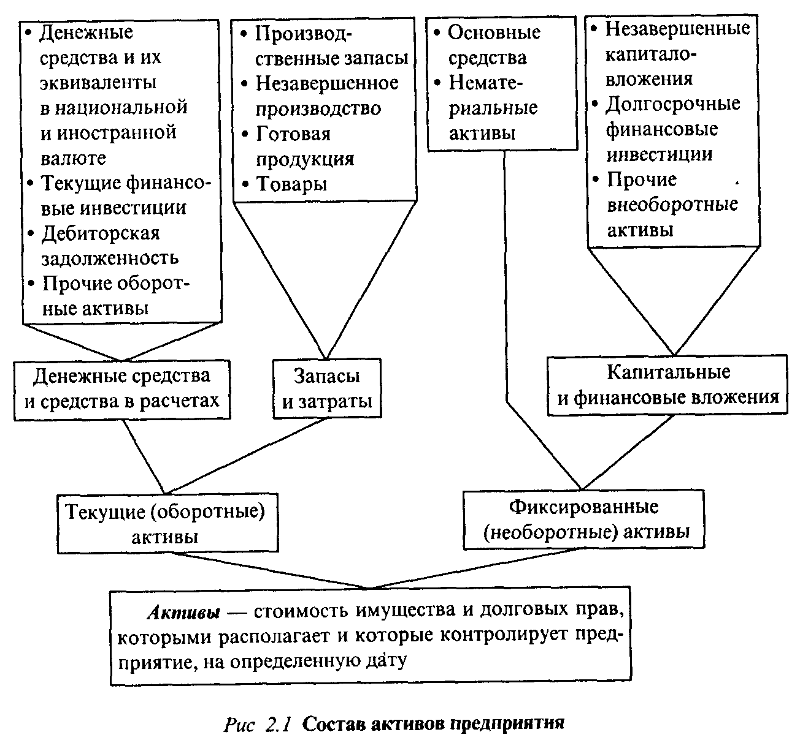 | 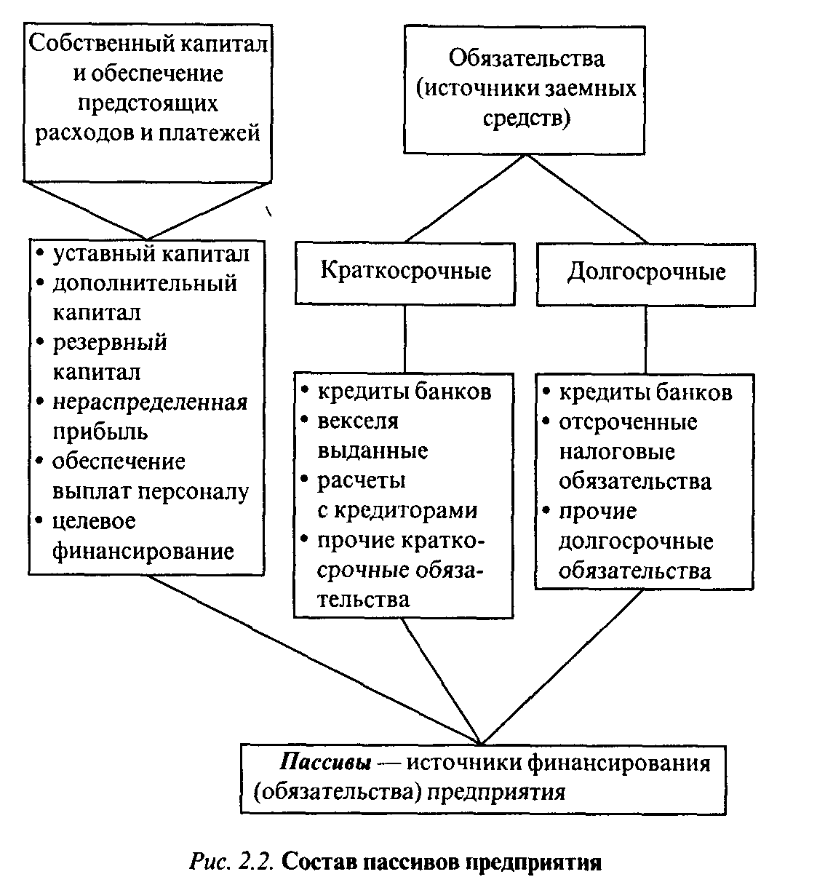

К источникам собственных и приравненных к ним средств относятся собственный капитал и обеспечение предстоящих расходов и платежей (уставный капитал, резервный капитал, дополнительный капитал, нераспределенная прибыль, обеспечение выплат персоналу, целевое финансирование).
К обязательствам относятся долго- и краткосрочные кредиты банков, отсроченные налоговые обязательства, кредиторская задолженность за товары, работы, услуги, текущие и долгосрочные обязательства по расчетам с кредиторами.
Отчет о финансовых результатах — это документ, дополняющий баланс и показывающий эффект от деятельности предприятия за отчетный период. В отличие от баланса, который характеризует состояние активов и пассивов на определенную дату, отчет о финансовых результатах содержит информацию о доходах, расходах, прибылях и убытках за весь отчетный период.
В первом разделе отчета отражают такие показатели, как выручка от реализации продукции (товаров, работ, услуг); себестоимость реализованной продукции (товаров, работ, услуг); валовая прибыль (убыток); административные расходы; расходы на сбыт; финансовые результаты (прибыль или убыток) от операционной деятельности, от обычной и чрезвычайной деятельности; налог на прибыль; чистая прибыль (убыток).
Во втором разделе этого отчета приводят операционные расходы, сгруппированные по экономическим элементам (материальные затраты, расходы на оплату труда, отчисления на социальные мероприятия, амортизация, прочие операционные расходы), что позволяет проанализировать структуру затрат предприятия.
Третий раздел отчета о финансовых результатах — расчет показателей прибыльности акций — заполняют только открытые акционерные общества.
Отчет о движении денежных средств содержит информацию о поступлении и выбытии денежных средств в разрезе трех видов деятельности: операционной, инвестиционной и финансовой. Хотя каждое предприятие имеет характерные особенности, но любая его деятельность может быть отнесена к одному из указанных видов.
Операционная деятельность — это основная деятельность предприятия по производству продукции (работ, услуг) и торговле покупными товарами, а также любое вспомогательное производство, которое обслуживает основную деятельность. Примерами движения денежных средств вследствие операционной деятельности являются поступление средств от реализации продукции (товаров, работ, услуг) и за предоставление права использования активов (аренда, лицензии и т. д.); платежи поставщикам; выплаты работникам и т. д.
Инвестиционная деятельность — это операции предприятия по приобретению и продаже долгосрочных (внеоборотных) активов, а также краткосрочных (текущих) финансовых инвестиций, которые не являются эквивалентами денежных средств.
Примерами движения средств вследствие инвестиционной деятельности являются платежи, связанные с приобретением основных средств и нематериальных активов; поступление доходов (дивидендов, процентов) от финансовых инвестиций; поступление средств от продажи внеоборотных активов.
Финансовая деятельность — это совокупность операций, которые приводят к изменению размера и состава собственного или заемного капитала. Примерами таких операций являются поступление денежных средств от размещения акций, которое ведет к увеличению собственного капитала; получение и погашение займов; выкуп акций собственной эмиссии; выплата дивидендов.
В отчет о движении денежных средств не включаются операции, которые не требуют использования денежных средств и их эквивалентов, т. е. неденежные операции, например бартерные; поступление основных средств на условиях финансового лизинга; преобразование обязательств в собственный капитал.
Чистые поступления и расходы денежных средств за отчетный период определяют как алгебраическую сумму соответственно поступлений и расходов в результате операционной, инвестиционной и финансовой деятельности.
Отчет о движении денежных средств содержит информации о денежных оборотах предприятия, которая очень важна для оценки динамики развития предприятия, его возможностей мобилизовать денежные средства для хозяйственных операций, расчетов с кредиторами и собственниками.
Отчет о собственном капитале предоставляет информацию об изменениях, которые произошли в составе, структуре и сумме собственного капитала за отчетный период в результате переоценки основных средств и других активов, распределения чистой прибыли между собственниками (участниками) предприятия и направления прибыли на увеличение уставного, резервного капитала, увеличения нераспределенной прибыли, дополнительных взносов участников, изъятия капитала в результате выхода участника, выкупа или аннулирования выкупленных акций, уменьшения номинальной стоимости акций, других изменений в капитале.

2.2 Управленческий учет как источник информации о затратах и результатах.
Процесс управления на предприятии обычно рассматривается как последовательное выполнение четырех управленческих функций: планирование, организация, мотивация, контроль. Структура этого процесса в той или иной мере присутствует на любом предприятии, даже если оно не заботится о формальном соблюдении каждой отдельной компоненты. В современных условиях повышения сложности и динамизма внешней и внутренней среды предприятия трудоемкость обеспечения эффективного функционирования данной системы постоянно возрастает. Именно поэтому предприятия нуждаются в совершенствовании системы обеспечения достоверной информацией процесса принятия текущих управленческих решений и автоматизации систем планирования и контроля.
Управленческий учет на предприятии необходим не сам по себе, а служит цели обоснования управленческих решений менеджерами всех уровней, оперативно предоставляя полную и достоверную информацию. Сфера применения управленческого учета — это планирование и контроль.
Основные требования, предъявляемые к системе управленческого учета и отчетности, сводятся к следующему [34]:
- краткость — информация должна быть четкой и не содержать ничего лишнего;
- точность — информация должна быть свободна от ошибок, не должна содержать подтасовок;
- оперативность — информация должна быть готова и доступна к тому времени, когда в ней возникает потребность;
- сопоставимость — информация должна быть сопоставимой по времени и по подразделениям;
- целесообразность — информация должна подходить для той цели, для которой она подготовлена;
- рентабельность — подготовка информация должна стоить меньше выгод от ее использования;
- нетенденциозность — информация не должна быть предвзятой;
- адресность — информация должна быть доведена до ответственного исполнителя, и при этом должна соблюдаться конфиденциальность.
Структурно систему управленческого учета можно представить в виде двух целевых блоков:
- учет текущего состояния ресурсов и задолженностей предприятия и
- учет издержек.
Фундаментальной частью системы управленческого учета является учет издержек и управление ими в процессе производства и реализации продукции. Необходимо подчеркнуть, что не существует некоторого общепринятого стандарта управленческого учета. Каждое предприятие должно само для себя сначала спроектировать, а затем и разработать систему, которая была бы наиболее удобной для целей оперативного принятия решений. Эта система должна обеспечить:
- знание того, где, когда и в каких объемах расходуются ресурсы предприятия;
- прогноз того, где, для чего и в каких объемах необходимы дополнительные материальные и финансовые ресурсы;
- максимально высокий уровень отдачи от использования ресурсов.
Ниже приведен перечень основных преимуществ эффективной системы управленческого учета.
  - производство конкурентоспособной продукции за счет более низких издержек и, следовательно, более низких цен.
  - наличие качественной и реальной информации о себестоимости отдельных видов продукции и их позиции на рынке по сравнению с продуктами других производителей.
  - возможность использования гибкого ценообразования.
  - предоставление объективных данных для составления бюджета предприятия.
  - возможность оценки каждого подразделения предприятия с финансовой точки зрения.
В настоящее время существует большое число стандартизованных систем, которые более или менее комплексно решают проблему управления издержками в составе более общей системы управления предприятием. Наиболее универсальными и мощными по охвату решаемых задач являются интегрированные системы, разработанные фирмами SAP, Oracle, BAAN, н другие. Следует лишь отметить, что приобретение компьютерной системы само по себе не приведет к изменению положения дел на предприятии, если ведущий менеджмент предприятия не будет «кровно» заинтересован в совершенствовании системы управления издержками. К тому же эти системы зачастую дорого стоят, насыщены большим количеством возможностей, которые далеко не все нужны предприятию на нынешнем этапе его развития. Дешевые же системы, как правило, не столь универсальны, чтобы иметь возможность решить все стоящие перед предприятием задачи.

2.3 Система управленческого учета текущего состояния ресурсов и задолженностей предприятия
Общее представление о системе учета и отчетности ресурсов предприятия дают следующие три положения, которые сформулированы в конструктивном стиле.
1. Занимаясь основной деятельностью, предприятие регистрирует все события в специальных журналах учета хозяйственной деятельности.
2. Через равные промежутки времени (ежедневно, еженедельно, ежемесячно) по данным журналов по направлениям деятельности составляются отчеты, в которых показана информация, относящаяся к данному направлению.
3. Регулярно (ежедневно, еженедельно, ежемесячно) для высшего руководства составляются сводные отчеты, куда включается наиболее существенная информация из отчетов о хозяйственной деятельности.
Данная система может быть реализована как в «бумажном», так и электронном (компьютерном) виде. Ясно, что электронный способ реализации системы является предпочтительным, так как обеспечивает большую оперативность. Высшему руководству предприятия необходимо осознать, что когда-нибудь предприятие неизбежно перейдет на электронный вид. Важно, чтобы это не случилось гораздо позже, чем у конкурентов.
Уже на первых этапах система управленческого учета и отчетности должна отсеивать лишнюю и ненужную информацию, а для этого необходимо четкое определение, какая информация требуется для управления. Сам процесс отсеивания и упорядочения отличает исходные данные от информации, пригодной для принятия управленческих решений.
Ниже приводится примерная рекомендуемая структура системы управленческого учета и отчетности. В этой системе использованы два базовых понятия:
Сводка, или журнал регистрации — это документ (база данных), в котором отражаются все текущие изменения в состоянии соответствующего ресурса.
Отчет - это документ, в котором фиксируется состояние соответствующей сводки на определенный момент времени, например, на начало каждого месяца (или недели).
Система управленческого учета и отчетности должна охватывать все стороны деятельности предприятия, предоставляя менеджерам необходимую для управления информацию. Именно этим обстоятельством продиктован приводимый ниже перечень основных структурных составляющих системы:
- сводки и отчеты о продажах;
- сводки и отчеты о закупках;
- сводки и отчеты о дебиторской задолженности (отдельно указывается просроченная задолженность);
- сводки и отчеты о кредиторской задолженности;
- сводки и отчеты о запасах готовой продукции;
- сводки и отчеты о незавершенном производстве;
- сводки и отчеты о запасах сырья и комплектующих;
- сводки и отчеты о произведенной продукции;
- сводки и отчеты о бартерных сделках;
- сводный отчет;
- отчет о движении денежных средств;
- отчего прибыли;
- баланс.
Важно отметить, что предприятие разрабатывает форматы этих документов для себя, т. е. руководствуясь соображениями наибольшего удобства и учитывая принятые на предприятии и зарекомендовавшие себя процедуры взаимоотношения по получению и обмену информацией.
Стратегия использования системы управленческого учета и отчетности такова, что
- сводки (журналы регистрации) фиксируют состояние деятельности предприятия и регистрируют основные показатели этой деятельности в некоторых достаточно лаконичных числовых данных;
- отчеты фиксируют некоторые промежуточные итоги деятельности по отдельно взятым направлениям (например, состояние товарно-материальных запасов) и служат основой для принятия оперативных решений:
- сводные отчеты представляют комплексную информацию о результатах деятельности предприятия сразу по всем направлениям, и поэтому они служат основой для принятия стратегических решений высшим руководством предприятия.
Система учета издержек должна давать руководству точную, достоверную и оперативную информацию о расходовании ресурсов. Кроме общих сумм израсходованных ресурсов, хорошая система управления издержками отражает причинно-следственные связи между различными статьями издержек и отдельными бизнес-процессами предприятия.

2.4 Система управленческого учета издержек предприятия
Учет издержек базируется на концепции «центров затрат — центров прибыли». Центрами затрат в данном случае называются все организационно выделенные подразделения предприятия, по которым ведется учет затрат. Центры прибыли — это центры затрат, которые производят товарную продукцию. В течение периода затраты накапливаются на счетах центров затрат, а в конце периода осуществляется процедура пересчета (переноса) издержек. В конце пересчета все издержки должны быть отнесены на конкретный вид (или группу) товарной продукции.
Идеальной схемой учета издержек является схема, когда учет издержек ведется по основным бизнес-процессам предприятия. Функциональная организационная структура предприятия дает возможность увязать каждое подразделение с определенной функцией, что позволяет вести учет затрат по каждому подразделению и одновременно но каждому бизнес-процессу, выделив его в качестве центра затрат.
Стандартная методика анализа безубыточности предъявляет определенные требования к перечню я формату исходных данных. Традиционно сложившаяся на отечественных предприятиях система учета издержек не позволяет в полной мере использовать возможности методики -- заводские калькуляции себестоимости приходится, зачастую, грубо трансформировать в необходимые исходные данные, что приводит к потере точности расчетов и прогнозов.
Система учета издержек должна строиться на определенных принципах, обеспечивать накапливание информации с достаточной степенью подробности за установленные промежутки времени.
Изложим основные положения и принципы построения системы учета издержек на предприятии.
Требования к информации об издержках
Издержки возникают вследствие потребления ресурсов в процессе деятельности предприятия. Следовательно, издержки - это стоимостное выражение реально потребленных физических ресурсов во время реальной деятельности. Исходя из вышеприведенного определения, любые издержки являются не чем иным, как произведением объема потребленных ресурсов на текущие цены этих ресурсов. Для адекватного планирования издержек необходимо освободиться от привязки к стоимостному выражению издержек, т. е. максимально описать их в виде натуральных показателей потребления ресурсов. Тем самым предприятие сможет обособить неустойчивый фактор цены от достаточно стабильного показателя норм расходования ресурсов.
Информация об издержках должна не только давать представление об общем уровне затрат и общей прибыльности или убыточности деятельности всего предприятия, но и позволять анализировать и сравнивать отдельные виды продукции/услуг, отдельные подразделения (и соответственно менеджеров), отдельные виды деятельности (операции/работы) и потребление отдельных видов ресурсов. Для этого требуется учитывать, накапливать, анализировать и планировать издержки на достаточно подробном уровне. Чем подробнее уровень учета и анализа всех издержек, тем точнее могут быть получены результаты, но тем дороже это обходится пользователю.
Классификация издержек
Издержки имеют несколько направлений классификации, которые являются взаимно независимыми, а потому применяются одновременно. Назовем каждое направление классификации измерением. Каждое измерение представляет собой древовидную классификацию: в каждом измерении имеется базовый, т. е. самый подробный уровень, и есть несколько уровней, которые агрегируют базовый уровень в группы.
Ниже приводятся перечень измерений и примеры возможной группировки по ним:
- место возникновения издержек (с детализацией от рабочего места до подразделений и предприятия в целом) - в дальнейшем условно обозначается как место возникновения затрат, или МВЗ,
- потребленный ресурс (материалы, труд, налоги, амортизация, услуги со стороны) - в дальнейшем условно обозначается как ресурс;
- выполненная работа или операция (со степенью детализации от отдельных мельчайших технологических операций до комплексных автономных процессов) - в дальнейшем условно обозначается как работа:
- объект получения услуги или предмет, над которым совершена работа (классификация либо по видам продукции, либо по подразделениям-получателям и ресурсам-получателям) - в дальнейшем условно обозначается как объект затрат, пли О3.
- время или момент возникновения (с детализацией от секунд до лет) - в дальнейшем условно обозначается как момент возникновения затрат, или МЗ.
Под местом возникновения затрат понимается то рабочее место (автомобиль, станок или подразделение), где была выполнена работа, потреблены ресурсы и следовательно понесены издержки. Местом возникновения затрат можно считать как отдельный производственный участок, так и цех, в котором понесены затраты. А для холдинга или объединения местом возникновения затрат может считаться целое предприятие или группа предприятий.
Понятие МВЗ тесно связано с понятием центров ответственности и часто применяется, когда на предприятии поднимается вопрос об эффективном управлении издержками. Обычно деятельность предприятия или структурного подразделения ассоциируется с его руководителем. Издержки такого подразделения зависят от организации и эффективности деятельности, что находится в сфере компетенции руководителя подразделения. Таким образом, уровень затрат подразделения или предприятия - один из ключевых показателей для оценки деятельности руководителя.
Места возникновения затрат образуют иерархию согласно организационной структуре управления предприятием. МВЗ, подчиняющийся одному руководителю, в качестве составной части входит в МВЗ руководителя более высокого ранга. Отсюда вытекает объединение рабочих мест в бригады, бригад в участки, участков в цеха, цехов в службы, служб в завод - с соответствующим объединением всех затрат одних МВЗ в затраты МВЗ более высокого порядка.
Под ресурсами понимаются потребленные (или необходимые для потребления) материалы, платные услуги со стороны, труд людей разных специальностей и квалификации, машинное время различных видов оборудования, площади зданий, нематериальные активы и другое. Понятие ресурсов тесно связано с классификацией затрат по экономическим элементам, широко известной в практике экономического планирования при составлении смет расходов. Кроме того, понятие ресурса соответствует понятию элемента затрат из П(С)БУ 16 «Расходы». Каждый ресурс имеет цену. Кроме того, отдельные виды ресурсов облагаются налогами, что фактически увеличивает их цену.
Потребление ресурсов и возникновение издержек возникает на предприятии как результат выполнения определенных работ. В общем случае деятельность коммерческой организации является комплексным процессом. Каждое структурное подразделение выполняет свои задачи, потребляя при этом ресурсы. Любые затраты всегда имеют независимый атрибут говорящий, зачем были потреблены ресурсы, то есть какая работа была выполнена.
Понятие объекта затрат соответствует понятию объекта расходов затрат из П(С)БУ 16 «Расходы». Небольшое отличие состоит в том, что в стандарте в качестве примеров 03 не указываются подразделения или ресурсы-получатели, а указываются виды деятельности. Но суть остается прежней: объект затрат - это объект, который был изготовлен или обслужен.
Виды продукции или услуг предприятия, оказываемых сторонним лицам, являются надлежащими ОЗ при анализе основных подразделении предприятия, например, основных цехов завода. При анализе затрат вспомогательных подразделений в качестве ОЗ следует использовать ресурсы и подразделения-получатели с соответствующей классификацией.
Каждый вид затрат имеет такую характеристику, как момент времени, когда работа считается выполненной или ресурс считается потребленным. То есть всегда имеется момент времени, когда те или иные издержки возникли и повлияли на себестоимость изготовленной продукции (оказанной услуги) либо легли на стоимость имеющегося ресурса.
Момент возникновения затрат (МЗ) всегда принадлежит какому-либо периоду, поэтому учитывать и анализировать затраты можно в разбивке по периодам: неделям, декадам, месяцам, кварталам и годам.
Полноценный анализ издержек предприятия возможен, только если учет издержек стандартизирован по всем направлениям классификации издержек. Только если любые затраты и платежи описаны по всем признакам классификации, мы можем проводить нормальный анализ.
Например, чтобы предприятие могло иметь возможность сопоставить прибыльность разных видов продукции, все затраты должны быть в итоге распределены по видам продукции. Если необходимо сделать анализ затрат различных подразделений, эти затраты должны быть заранее увязаны с подразделением.
Очень богатые возможности анализа возникают, когда есть информация сразу по всем направлениям классификации. В таком случае можно, например, сопоставлять потребление определенного вида ресурса в разных подразделениях; определить вклад каждого подразделения (в виде затрат) в производство каждого товара или оказание каждого вида услуг.
Таким образом, потребности анализа делают желательным наличие информации о каждом виде затрат по каждому направлению классификации.
Рассмотрим теперь соотношение «Центры затрат» — «Статьи затрат». Среди пяти направлений классификации затрат имеются взаимоотношения, которые налагают некоторые ограничения на возможную классификацию. Это обуславливается тем, что понятия выполняемых работ и потребленных ресурсов связаны между собой более тесно, чем с остальными признаками. Аналогично место возникновения и объект затрат более тесно связаны со структурой предприятия, а значит, и между собой.
Кроме того, особенности организационной и производственной структуры могут порождать ограничения на различные виды затрат. Например, определенный вид ресурсов может находиться только в определенных структурных подразделениях; определенные работы могут выполняться только определенными ресурсами или быть сферой компетенции только определенных структурных подразделений, а для изготовления или обслуживания определенных объектов затрат могут требоваться строго определенные работы.
Теснота связи между направлениями классификации, а также сложившиеся на практике проверенные временем принципы учета затрат позволяют сгруппировать МВЗ и 03 в центры затрат, а ресурсы и работы -в статьи затрат в калькуляциях или сметах. Этот принцип отражен в П(С)БУ 16 «Расходы» и в стандартном плане бухгалтерских счетов в виде счетов 8-го и 9-го классов.
Базовые параметры
Некоторые виды издержек носят косвенный характер, то есть их очень трудно отнести к определенному типу по выбранной классификации. Так, например, бывает трудно определить конкретный МВЗ или ОЗ для тех или иных затрат. Они легко определяются только для группы МВЗ и 03. В подобной ситуации для определения размера затрат для каждого МВЗ или 03, затраты требуется распределить среди МВЗ или 03, входящих в группу.
Для этого можно использовать методологию АВС-подхода. введя некоторый показатель в качестве базы для распределения затрат между МВЗ или ОЗ—членами группы. Такой показатель (параметр) называется базовым. В виде базового показателя выступает обычно объем издержек по другому направлению классификации, например, объем потребленных ресурсов определенного вида или объем выполненных работ или время выполнения работ. Для любого вида издержек, если имеется неопределенность в МВЗ или 03, требуется заранее определить и вести учет базового параметра.
Естественно, что одним из наиболее логичных базовых показателей для отдельных видов затрат будет показатель объема товарной продукции, произведенной или реализованной. Такие издержки называются переменными, в отличие от постоянных, которые не связаны с объемом товарной продукции.
Пересчет издержек
Через определенные промежутки времени производится пересчет издержек с тем, чтобы определить полную себестоимость товарной продукции по видам. Это делается с учетом того, что некоторые подразделения-МВЗ обслуживают другие подразделения, не перенося таким образом свои издержки непосредственно на товарную продукцию, а обслуживая Ресурсы и МВЗ. Услуги некоторых Ресурсов и МВЗ могут вообще не относиться к производству или реализации товарной продукции. Тогда их издержки могут быть просто отнесены на финансовый результат, не изменяя себестоимость товарной продукции, но изменяя чистую прибыль.
Точная информация о размере каждого вида издержек и о факторах, определивших размер таких издержек, позволяет руководству предприятия сконцентрироваться на причинах возникновения издержек и на снижении издержек путем влияния на причины их возникновения.
Программа преобразования действующей в настоящее время на предприятии системы учета издержек включает в себя следующее:
•разработка четырех справочников для классификации затрат по Работам, Ресурсам, МВЗ и ОЗ с учетом особенностей организационной и производственной структуры предприятия;
•адаптация плана бухгалтерских и аналитических счетов под разработанные справочники;
•определение базовых параметров для групп косвенных затрат, по. которым имеется неопределенность в ОЗ или МВЗ;
•определение процедур пересчета накопленных затрат по итогам отчетного периода с целью определения полной себестоимости товарной продукции и определения финансового результата;
•разработка структуры данных об издержках и основ документооборота с целью автоматизации процесса учета и анализа издержек;
•разработка требований к информационной системе и рекомендаций по настройке любой информационной системы для адаптации ее к предложенной методике учета и анализа издержек. Наиболее целесообразным способом создания системы учета издержек является моделирование данной системы в среде некоторой системы управления. В этой связи предполагается произвести подробную классификацию основных видов издержек с учетом культуры существующей системы управленческого учета на предприятии. После того как высшее руководство пли собственник предприятия примет решение о том, какая система будет использована для управления заводом, следует смоделировать систему учета издержек, которая будет служить базой данных для расчета себестоимости и проведения CVP-аналпза. Кроме того, эта система будет являться информативной основой для управления издержками.
Учет издержек реализуется бухгалтерией. Учет издержек и базовых параметров на основе описанных выше принципов невозможно вести вручную. Однако почти все системы автоматизации бухгалтерского и управленческого учета, начиная с продуктов «1 С» и до полномасштабных ERP-систем, удовлетворяют выдвинутым требованиям.
Если учет издержек организован и ведется достаточно подробно, он также обеспечивает руководство предприятия статистикой, отражающей деятельность предприятия не в стоимостных, а в натуральных показателях, позволяя сопоставлять данные за длительные промежутки времени, независимо от изменений цен. Наличие подобной статистики также резко улучшает качество плановых показателей затрат и качество планирования в целом, что является необходимой предпосылкой для эффективного бюджетирования.

2.5 Внешняя информация, используемая в финансовом менеджменте.
Кроме внутренней информации, которую можно получить из бухгалтерской отчетности и данных управленческого учета, финансовому менеджеру необходим большой объем внешней информации: об общеэкономической ситуации в стране, где находится предприятие, а также в странах, куда поставляется его продукция, где оно закупает продукцию, где находятся партнеры предприятия; о налогообложении; о предприятиях-конкурентах и основных показателях их финансово-хозяйственной деятельности; о ситуации на внутреннем и международном финансовых рынках; о банковских процентных ставках, курсах валют и ценных бумаг, рейтинге ценных бумаг различных эмитентов, рейтинге финансовых посредников (банков, страховых компаний, инвестиционных фондов) и т. д.
Источниками внешней информации являются законодательные, нормативные и инструктивные документы государственных органов управления; данные, публикуемые в специальных периодических изданиях по экономике и финансам, в статистических сводках и сборниках; данные торгово-промышленных палат, предпринимательских союзов, ассоциаций и других организаций; данные специальных рейтинговых агентств и др.

